

ACTIVIDADES: ¿ES CONGRUENTE O NO LO ES?

- Observa las siguientes figuras y escribe la misma letra entre aquellas figuras congruentes

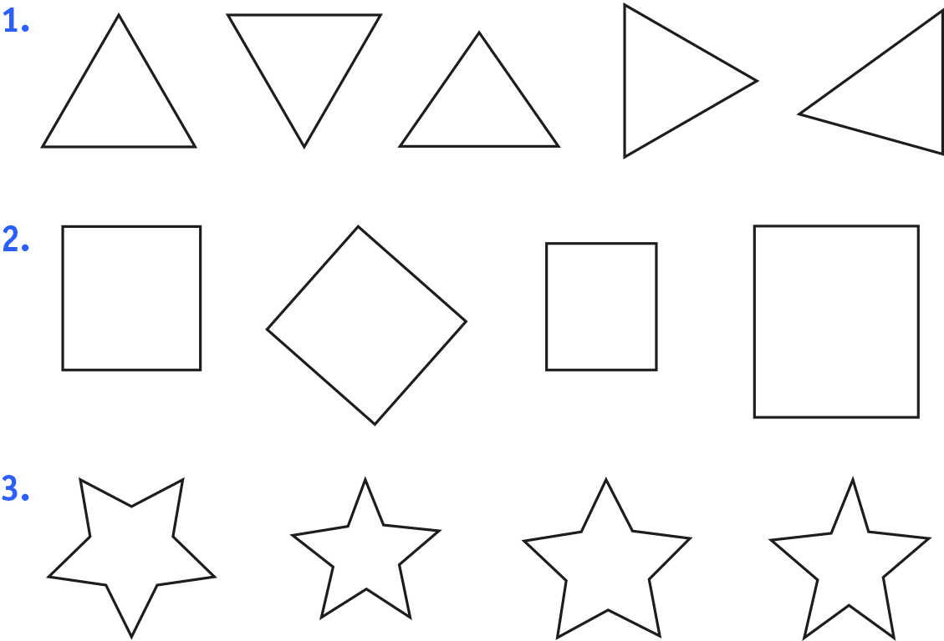

- Selecciona la figura que no es congruente y explica por qué no lo es.

- Dibuja en la cuadrícula dos figuras congruentes a la presentada y explica por qué es congruente.

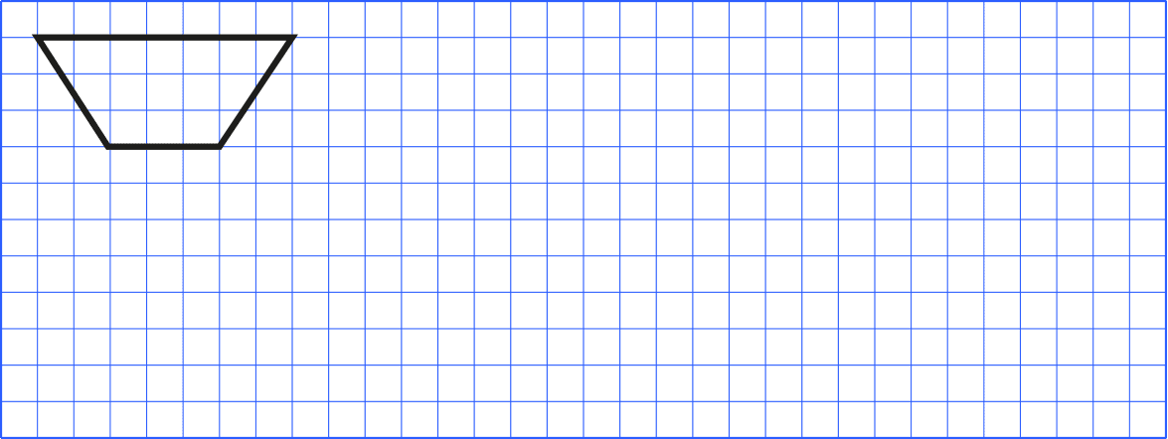




Elaborado por: Fundación Gabriel &Mary Mustakis
Imágenes y texto modificado por: Ministerio de Educación de Chile

